В конце ноября в рамках проведения недели ШМО предметов гуманитарно-художественного цикла и в соответствии с планом работы научного общества обучающихся «Школьная Академия» состоялась проектная мастерская «Творчество».
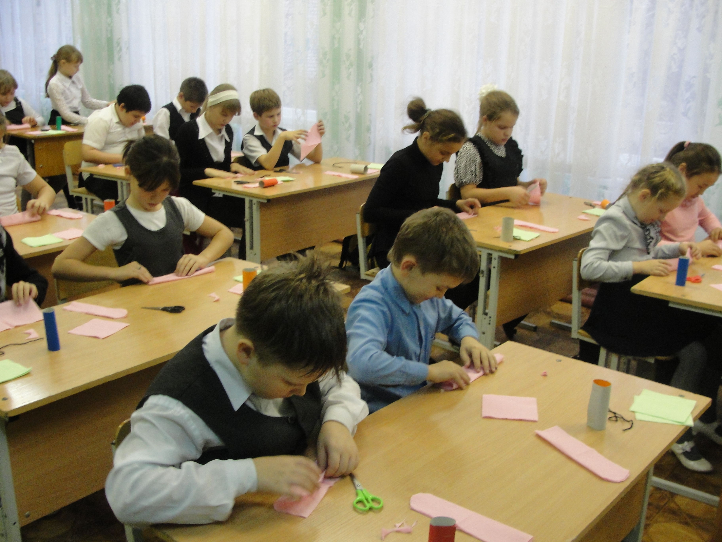
Проектные мастерские- это такая форма обучения, которая создает условия для восхождения каждого участника к новому знанию и новому опыту путем самостоятельного или коллективного открытия. Результатом работы в мастерской становится не только реальное знание или умение, важен сам процесс достижения истины и создания творческого продукта. Из действующих педагогических методов работа мастерской приближается к исследовательским и проблемным методам обучения.
Учитель изобразительного искусства О.Н.Папенина провела мастер-класс «Подарок для мамы», а помогли ей обучающиеся 11 класса А Кичина Софья и Марухина Юлия.
Учитель технологии Т.Е.Завацкая провела мастер-класс «Ангел». Ее помощниками были ученицы 11 класса А Перова Людмила и Сырова Елена.
Учитель музыки В.В.Любезнова провела мастер-класс «Пение каноном». Ей помогали обучающиеся 5 класса Б.
Итоги проектных мастерских:
-в одной мастерской оказались ученики из разных классов, что повысило уровень коммуникативной компетентности обучающихся;
-благодаря ограниченности во времени повысилась ответственность обучающихся за конечный продукт;
-ни один проект не остался незамеченным.
Первый опыт проектных мастерских подлежит дальнейшей практической отработке и теоретическому осмыслению. В условиях внедрения ФГОС, где учитель по установке не должен быть лектором, организация мастерских представляется просто необходимой.

